Pisalo se je leto 1799. V Egiptu je se je Napoleon bojeval proti Angležem, z namenom da bi osvojil deželo. Enkrat julija 1799 je v kraju Rashid (Rosetta) blizu Aleksandrije četa vojakov pregledovala in popravljala obrabmni zid. Ko je mladi častnik Bouchard zamahnil s krampom, se je iz prahu zasvetil velik črn kamen, ki se je zelo razlikoval od ostalega zidu. Takoj je o svoji najdbi obvestil arheologe, ki so spremljli Napoleonovo vojsko. Najdba je posatla najpomembnejša odkritje 18. Stoletja.

Kamen so takoj poslali v Nacionalni inštitut v Kairu, ki ga je že prej ustanovila fransocka vlada. Zavzemanje Egipta za Napoleona ni bilo samo vojaška naloga temveč tudi znanstvena. Organizoral je skupino 167 znanstvenikov, inženirjev, geomtrov, matematikov, zoologov, botanikov, umetnikov (slikarjev, kiparjev, pesnikov), novinarjev, ki so kasneje izdali pomemben poročilo o nadbah Opisi Egipta, v 11 zvezkih. Ko so Francozi predlai vojno Angleže, so kamen prenesli v Btitanski muzej v Londonu, kjer je še danes.

Teme granit Kamen je 114 cm dolg, in 72 cm širok, del ga manjka. Razdeljen je na tri območja, z enakim besedilom, zapisanim v treh pisavah: hieroglifih, demotični pisavi in koine?? Grški pisavi. Zapis je nastal leta 205 do 180 pred našim štetjem za časa vladavine Ptolomeja V. Epiphanes.

Velik razsikovalcev se je ukvarjalo z besedilom. Vendar je šele leta 1816 anghleški znnastvenik Thomas Young odkril , da hieroglifi niso le simboli. Kmalu zatem pa je mladi Champollion razvozlal pomen hieroglifov. Primerjal je 1.419 hieroglifov z grškim besedilom, z enako vsebino vednar le s 500 besedami. Ugotovil je, da je le 66 hierogifov originalnih, vsi ostali so prilagojeni. Njegovo delo je trajalo celih 14 let.

Kako mu je uspelo?

Na skali so bila imena Ptolomej in Kleopatra. Izločil je črke P O L. Pomagal si je tudi z drugimi zapisi obeh imen.

* Hieroglifi so bili znaki, ki so jih uporablali svečeniki. Predstzavaljili so predmete ali pa glasove. Beseda pomeni »sveto, nedotakljivo klesanje« in je pravzaprav grški prevod egiptovske fraze božja beseda.

Preberi besedilo in odgovori na vprašanje.  
Hieroglifi  
Pisava je bila sprva precej zapletena, imela je okrog 3000 znakov v obliki slik in simbolov za predmete in pojave. Tej pisavi pravimo hieroglifi ali podobopis. Umetnosti pisanja so se učili v templjih ali na faraonovem dvoru. Pisali so na dolge pole papirusa, ki so bile narejene po posebnem postopku iz istoimenske rastline, rastoče ob Nilu. Pisali so s pisalom iz trstja in s posebnim črnilom. Papiruse so hranili v obliki zvitkov.

! sedeči možak, ki nekaj dela

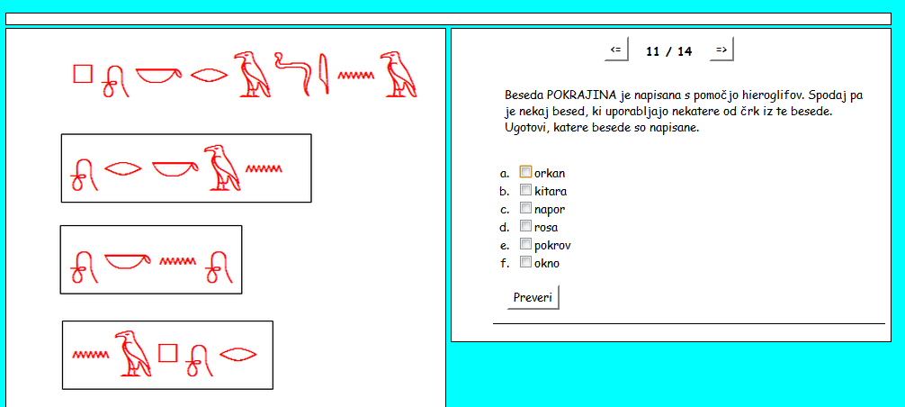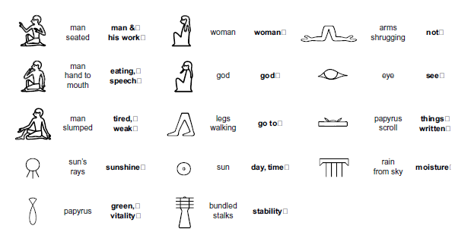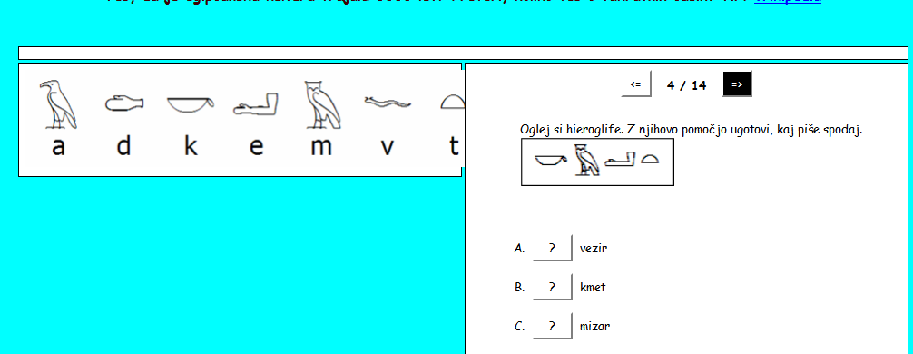

Prvi zapis je bil v obliki hieroglifov. Znbake so vklesovali v kaemn tzempljev ali jih zapisovali na papirus. Od 3000 pr.n.št.

Drigi zapis je poenostvaljen zapis hieroglifoiv. Posamezni podorbnosti nuiso več pomembne. Dalo se je pisati hitreje. Pisava se je razvila okorg 1600 pr.n.št.

Pisava zpis demotic, poenostavljen zapis hewriatica. se je pojavila okrog 700 pr.n.št. in je

OPkorg 300 pr.nšt. se je rzavila Coptic, med zasedanjem rimljanov v Rgiptu. Cotoc je mešanica med grško abecedo in demoticom.

Ta zapis je edini preživeli povezava s starim Egiptom.

Zapis besede hieroglif

**Hieroglif**

**Poglej, imaš eno nalogo!**